PETEK, 10. 4. 2020
Dobro jutro, dober dan!!! Smo že na koncu četrtega tedna učenja na daljavo.
Upam, da teden ni bil preveč naporen in da so ti naloge skozi ves teden šle dobro od rok.
Matematika – Seštevamo stotice, desetice, enice
1. Danes bomo stoticam in desticam dodali še enice. Pa si poglejmo za lažje predstave najprej nekaj primerov prikazanih z denarjem. Rešuj ustno.
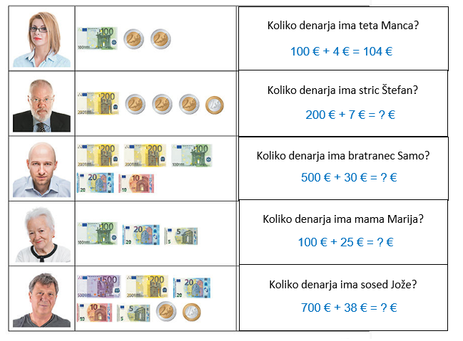
2. Sedaj pa pripravi DZ Naša ulica in ga odpri na straneh 48 in 49.

- Najprej reši stran 48, ne bo težko. Pomagaš si lahko s prejšnjo nalogo, ki si jo reševal ustno.

- Na strani 49 te čakajo računi brez ponazoritev. Če boš imel/-a slučajno težave, ti predlagam, da v RJI 2. del čisto na koncu poiščeš prilogo z denarjem, izrežeš slike denarja in si pomagaš z njimi. Upam, da ti bo šlo.

Slovenščina - Ponavljamo
Pravljice, ki jih je napisal Andersen so znane po celem svetu. Prevedene so bile v več kot 125 jezikov.
Da si osvežiš spomin, kaj je napisal, si oglej spodnje sličice.
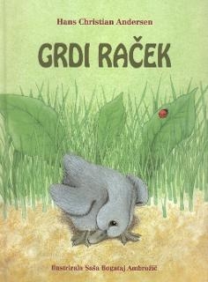

- Tvoja današnja naloga je, da si ogledaš risanko Palčica. Če si risanko že gledal/-a, jo lahko pogledaš še enkrat, lahko pa si izbereš katero drugo izmed Andersenovih pravljic.
Palčica Stara cestna svetilka
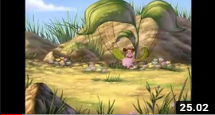

Vžigalnik Cvetlice male Ide
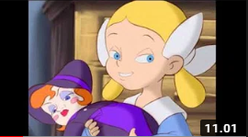

Spoznavanje okolja – Zakaj zbolimo
Kljub skrbi za zdravje včasih zbolimo.
- Veliko bolezni povzročajo bakterije ali virusi.
Norice ali vodene koze so nalezljiva bolezen, ki jo povzroča virus.  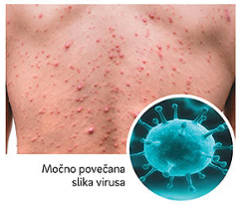 | Škrlatinka je nalezljiva otroška bolezen, ki jo povzroča bakterija.  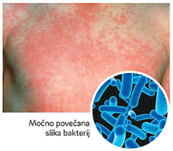
Vprašaj starše, če si prebolel katero od teh dveh bolezni.
Korona virus tudi povzroča nalezljive bolezni, predvsem bolezni dihal.
- Je čisto majhen, zato ga ne moremo videti.
 Ker so virusi in bakterije tako majhni, da s prostim očesom niso vidni, jim pravimo mikrobi. Vidimo jih le z mikroskopom.
Mikrobi se lahko prenašajo s človeka na človeka, ko kihamo, kašljamo ali skozi rano. Mikrobi se lahko prenašajo tudi z živali na človeka. Prenašajo jih klopi, komarji, podgane, lisice, mačke…
- Bolezni lahko povzročajo tudi škodljivi vplivi iz okolja. Na primer sonce, sneg, zrak… Natančno si oglej spodnje slike in preberi.
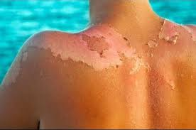 | Sončne opekline - predolgo poležavanje na soncu.
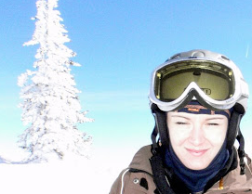 | Snežna slepota - boleče oči zaradi žarkov, ki se odbijajo od snežnih površin.
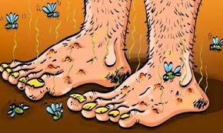 | Umazanija – v umazaniji je veliko nevarnih mikrobov, ki jih s prostim očesom ne vidimo.
 | Onesnažen zrak - povzroča vrsto bolezni, predvsem bolezni dihal.

- Bolezni se lahko prenašajo iz roda v rod.
  - Takšnim boleznim pravimo dedne bolezni (sladkorna bolezen, rak..)

Sedaj pa odpri zvezek za spoznavanje okolja in napiši naslov Bolezni.
V zvezek prepiši spodnje besedilo.

BOLEZNI

- Bolezni povzročajo:
- mikrobi: virusi in bakterije

(nariši virus) 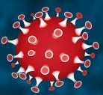 (nariši bakterije) 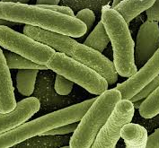

- škodljivi vplivi iz okolja: sončne opekline, snežna slepota, onesnažen zrak, umazanija..
- dedne bolezni: se prenašajo iz roda v rod

2. Mikrobi se lahko prenašajo:
- s človeka na človeka (kihamo, kašljamo, preko rane)
- z živali na človeka (klop, komar, mačka, lisica, podgana..)

Bravo, končal/-a si z nalogami za 4. teden!
Tebi in tvojim domačim želim lepe velikonočne praznike!

Z delom v taki obliki nadaljujemo v torek.

Ne, nisem se zmotila. V ponedeljek ni šole na daljavo, saj je praznik in dela prost dan.



